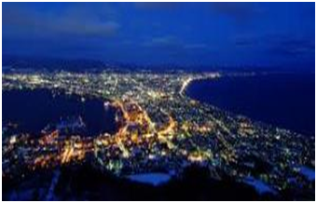
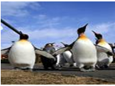
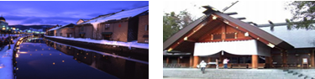

☆【函館彩燈FANTASY】（預計2018/12/01-2019/2/28）點亮彩燈的街道上，猶如彩光回廊。在彩燈裝飾下的西洋紅磚建築真是美不勝收。
☆【札幌國際雪祭第70屆】（2019/1/31-2019/2/11）北海道札幌雪祭是全日本最大的慶典之一，也是最能代表北海道特色的季節性活動，在國際上享有相當高的知名度。
☆【札幌白色燈樹節】（2018/11/18-2019/2/12）約有38萬個燈泡，將夜晚的大通公園照耀得繽紛多彩，東西橫跨大通公園。
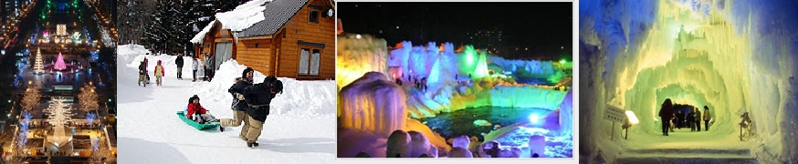
飯店介紹：
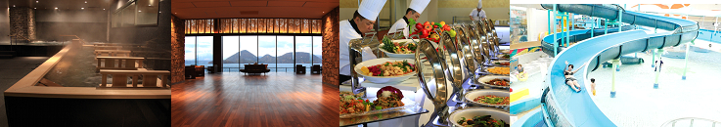
SUN PALACE (太陽皇宮) 飯店 http://www.toyasunpalace.co.jp/
建在洞爺湖畔的大型休閒飯店，受小朋友歡迎的大人氣遊樂池有人造波浪等好玩的遊戲設備，大露天浴場則可欣賞道洞爺湖四季不同的美，讓身心都獲得放鬆，此外，會議室、餐廳、俱樂部等各項設施也很完善。此處的客房全都朝湖面而設，每年夏天的煙火大會在客房內就可清楚看見。館內的溫泉有大浴場及露天浴場、檜木浴場等，另外也有三溫暖、按摩池、寢湯（躺式溫泉）、噴射式溫泉等多種泡湯設施。值得推薦的則是水晶館的大浴場。餐飲方面於自助式餐廳享用。館內也有便利商店及藥局等。
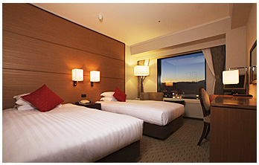
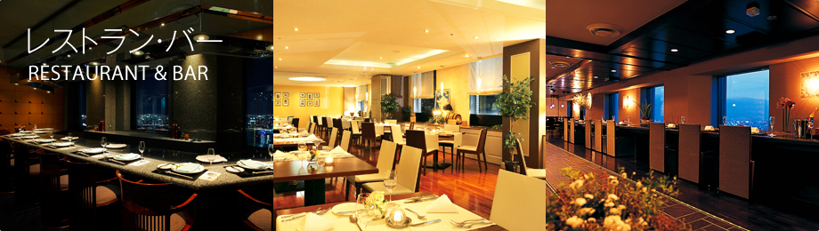
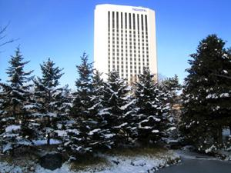
札幌PREMIA 中島公園 http://premier.premierhotel-group.com/nakajimaparksapporo/
隨著四季的變化展現不同風采，緊鄰中島公園俯視廣達6萬3千坪的綠地。薄野鬧區也在徒步可及的範圍內。本飯店最受旅客喜愛的是可以品嚐道全國各地季節美食的鐵板燒以及日本料理。
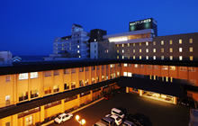
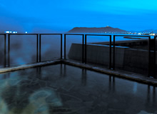
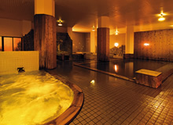
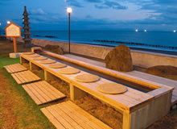
Imagine Hotel＆Resort函館 http://www.imgnjp.com/hrhakodate/
充滿海洋氣息的Imagine Hotel＆Resort函館，156間客房，100%的天然溫泉，最上層的露天溫泉可將津軽海峡的美景境收眼底，還可遠望函館山，還有男女大浴池，屋內、屋外足湯，各種溫泉設施，讓您盡情享受泡湯的樂趣。
航班時間:千進函出
 | 航空公司 | 航班號碼 | 起訖城市 | 飛行時間
暫定去程航班 | 長榮航空 | BR166 | 台北/千歲(TPE-CTS) | 06:00~11:00
暫定回程航班 | 長榮航空 | BR137 | 函館/台北(HKD-TPE) | 16:50~20:30
第一天 台北→千歲空港→OUTLET購物中心→支芴湖→定山溪溫泉
今日集合於桃園機場，搭乘長榮航空班機前往北海道－【千歲】
【OUTLET購物中心 】北海道唯一的店鋪。全天候型的設施，一年四季，無論刮風下雨，都能盡享購買品牌商品的樂趣。
【支芴湖】以澄澈的水質以及惠庭岳等山岳美景聞名於世。
早餐：機上美食 | 午餐：發放日幣1000元自選餐 | 晚餐：飯店內百匯自助餐或日式風味餐
宿: 定山溪VIEW飯店 或 定山溪GRAND飯店 或 KIRORO渡假村 或 鹿之湯 或 小樽市區飯店
或 札幌市區飯店 或同級
第二天 HOTEL→途經小樽運河→北一硝子館→音樂盒博物館→銀之鐘咖啡館(贈送精美咖啡杯)→白色戀人公園→北海道神宮→札幌市區車上觀光(時計台、舊道廳)→大通公園→札幌~自由夜訪狸小路
【北一哨子館】參觀精巧的彩繪玻璃藝術，此地常吸引無數觀光客注目。
【音樂盒博物館】更是您不可錯過的景點之一，別忘了在鐘塔前照張紀念照再入館參觀喔！博物館為挑高9m充滿開放感的建築，展示亦販賣著獨創商品到高級音樂盒約有15,000件作品。
【銀之鐘咖啡館】由導遊帶您前往品嚐香醇的咖啡，一邊品嚐，一面欣賞運河風情，洋溢著旅情的浪漫及快樂，留下無限美好的回憶。
【北海道神宮】參觀，神宮為明治2 (1869) 年9月1日，奉明治天皇的詔令而創建，為北海道守護神、開拓之神的祭祀之處。北海道神宮原先為札幌神社，而於昭和39 (1964)年時，因為增祀明治天皇而改名為北海道神宮，之後即成為北海道名副其實的「總鎮守」（總守護神）而受到大家的崇敬。
【白色戀人公園】中庭是鋪上紅磚的英國風，有玫瑰花園和噴水池等。
【時計台】札幌的象徵符號之一「時計台」，是西元1878年舊札幌農校的演武場，是樓高兩層的木造西式洋館，塔上的時鐘是美國製造的，至今還能聽到響亮的鐘聲：其內部為札幌「歷史館」，展示有關札幌市的歷史資料。
【舊道廳】北海道市政府的所在地。
【狸小路】您可自由夜訪頗負盛名又熱鬧的狸小路逛街，這裡約有130年悠久歷史，從服飾店、土產店市場到飲食店共有200多家，每家店都各有特色。今晚住宿於札幌。較起來格外有趣，也是遊客合影留念的好所在。
※備註：若今晚晚餐因客滿或螃蟹缺貨不能享用三大螃蟹吃到飽，則每人退3000日幣改用自選餐。
早餐：飯店日.西式早餐 | 午餐：竹筴魚＋生魚片＋火鍋套餐  或 日式風味套餐 | 晚餐：日式燒烤 + 三大螃蟹(帝王蟹、松葉長腳蟹、毛蟹)吃到飽+威士忌、啤酒、清酒、紅酒、燒酒、飲料等無限暢飲
宿: Quintessa札幌 或 PREMIA 中島公園 飯店 或 文藝復興 飯店 或 EXCEL東急 或 東急REI 或 T-mark city札幌 或 京王飯店 或 香檳城堡飯店 或 同級
第三天 HOTEL→免稅店→尼克斯海洋公園(北海道最大水族館，浪漫歐風建築，企鵝遊行)→登別地獄谷→洞爺湖散策→洞爺湖
【免稅店】您可自由購物送給親朋好友。
【登別海洋公園尼克斯】主要設施以丹麥的耶斯克城為藍圖興建而成的尼克城，走在水中隧道，魚兒們就在遊客的頭頂上游來游去，就像走在海底般光影交錯的水中夢幻園，在此魚兒優雅游來游去的水中迴廊，每一處都是多采多姿的海中世界。城的四周都是北歐式的街景，還可以看到可愛的海豚精采的表演、國王企鵝遊行、街頭藝人演出等。
【登別地獄谷】位於登別溫泉街的東北側，是約1萬年前發生的笠山爆發所形成的噴火口，直徑為450公尺，溫泉的出水量每分鐘高達3000立方公升，為登別最大的泉源，依地點不同，湧出之源泉水質亦不相同，可達11種之多。
【洞爺湖散策】湖中有中島、觀音島、弁天島、饅頭島等四個小島，為野鳥及蝦夷鹿棲息所。
備註：今日若入住洞爺湖畔SUN PALACE溫泉飯店請記得攜帶泳衣
早餐：飯店日.西式早餐 | 午餐： 日式壽喜鍋或日式烤肉餐或 日式風味套餐 | 晚餐： 飯店內百匯自助餐  或 日式風味套餐
宿: 湖畔亭飯店 或 洞爺湖SUN PALACE溫泉飯店 或 洞爺湖觀光溫泉飯店 或 登別溫泉名湯雅亭 或登別石水亭溫泉飯店 或 北湯澤第二名水亭溫泉飯店 或 登別萬事閣溫泉飯店 或 ROUTE INN東室蘭飯店 或同級
- HOTEL→昭和新山→玩雪三合一(雪上摩托車或橡皮遊艇+香蕉船+雪盆)→新日本三
景之ㄧ～大小沼國定公園～月見橋→金森倉庫群～函館歷史廣場、明治館、洋物館→函館山百萬夜景～單趟纜車→湯之川溫泉
【昭和新山】昭和18年12月28日，周圍發生大地震，一時天旋地轉，造成有珠山東南側火口爆發後，因為頻繁的火山活動一直持續著，在同年11月形成了「溶岩圓頂丘」，直到昭和20年9月20日火山活動停止後，也生成了高407公尺的山，由於是在昭和年間發生，因此稱此山為「昭和新山」。是本世紀最新的火山。
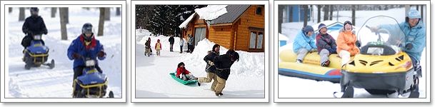
【玩雪三合一】您可在此堆雪人、打雪仗，冬季的北海道是最熱鬧的時候，本公司特別安排三合一雪上活動，有雪上摩托車或橡皮遊艇、雪上香蕉船、雪盆等體驗。
＊備註：如因天氣因素或雪量不足，無法同時體驗雪上摩托車、香蕉船、雪盆玩雪活動時，每少一項退300日幣。
【大小沼國定公園】距離函館30公里，此為道南唯一的國定公園，也是新日本三景之一，素有北國的輕井澤之稱。美景天成的大小沼國立公園,湖畔林木美輪美奐,大沼和小沼兩湖之間以【月見橋】相連,秀峰駒岳倒映湖面美不勝收。
【金森倉庫群】佇立在Bay Area的紅磚倉庫群，建於明治末期，是為保管從船上卸下的水產品而設的倉庫。1988（昭和63年）年進行大規模維修，成立了俱複合設施的「函館歷史廣場」，擁有各式各樣的設備，也是電影、電視拍攝外景
【函館山的夜景】來函館旅遊之餘千萬不能錯過函館山的夜景受惠於兩側為海的地形之利，站在函館山的山頂即可飽覽與義大利拿坡里（那不勒斯）、香港並稱世界三大夜景之一，宛如寶石般璀璨動人的函館夜景，美的讓人無法用筆墨形容，絕對實至名歸，讓您值回票價。
早餐：飯店日.西式早餐 | 午餐：日式海鮮風味套餐  或 日式風味套餐 | 晚餐：飯店內百匯自助餐  或 日式風味套餐
宿: Imagine Hotel& Resort或 啄木亭 或 SPA&CASA函館 或 ROUTE INN五陵郭 或 函館皇家 或 函館市區飯店 或 大沼王子飯店 或 同級
第五天 HOTEL→函館朝市→歐風城堡～聖女修道院→五稜郭公園→大型購物廣場→
函館→台北
【函館朝市】來到北海道就不能錯過這裡盛產的各式海鮮，函館朝市位於JR函館站西口不遠處，市場一帶集中了大小400多家水產店，形成了一個獨據特色的大型市場。營業時間一般從上午8：00營業至中午1：00左右，市場裏嘈嘈嚷嚷，叫賣聲不絕於耳，運貨車和購物客令狹窄的通道顯得熱鬧擁擠，充滿市井氣息。
的場所。金森洋物館內展示世界各國兩萬件與耶誕節相關的物品、手工製作銅質裝飾品等，非常受到遊客歡迎。
【聖女修道院】參觀法國派遣8名修道女來此傳道時所建的女子修道院；洋溢著濃郁的歐洲氣息。
【五稜郭公園】來到函館的地標－五稜郭公園，五稜郭以造型非常獨特的星狀碉堡聞名，明治維新時期支持幕府人士，抵抗天皇軍隊最後一站（箱館戰爭1868~1869年）的發生地點，因此在日本近代史中佔有重要地位。
接著專車前往函館機場，搭乘長榮航空班機回到台北，結束此趟北海道五日之旅。
早餐：飯店日.西式早餐 | 午餐：為方便逛街,發放日幣1000元自選餐 | 晚餐：X
(1)本行程班機起降時間為預定，但實際可能略有變更。
(2)本行程使用包機，如因兩國航空協定變更或政治因素或天然不可抗力...等因素而無法飛行時，則費用退回。不另負責任。
(3)本行程依包機條件，必需同去同回。
(4)本公司保留有調整行程先後序的權利。
(5)行程內設訂餐食如遇季節或預約狀況不同，會有更改，敬請見諒。
(6)參加本行程之客人本公司有投保旅行業契約責任險200萬，醫療險10萬。

※如因航空公司航班調度，導致起飛或降落時間變動，則本公司保留更餐食之權利，敬請旅客見諒。
※如貴賓為單1人報名時，若經旅行社協助配對卻無法覓得合住的同性旅客時，則需另補單人房差額，差額視住宿飯店之不同由旅行社另行報價，敬請了解並見諒，謝謝。

